한화시스템 ICT 임직원 IT 안내 · HW·업무 PC
업무 PC 기본 장애 대응 가이드
IT-HW-001 | 엔드포인트지원팀 | 2026.10.16 | Ver 2.0
사내 일반 · 전 임직원
문서 정보
문서 번호 | IT-HW-001 | 버전 | v2.0
분류 | HW HW·업무 PC | 시행일 | 2026-10-16
문서 유형 | 장애 대응 | 열람 등급 | 사내 일반 (전 임직원)
관리 부서 | 엔드포인트지원팀 | 승인자 | 엔드포인트지원팀장
대상 | 전 임직원 (회사 지급 PC 사용자) | 담당자 매뉴얼 | IT-HW-001-M
포함 시나리오 | HW-01, HW-02, HW-03, HW-06 | 관련 FAQ | -

키워드 | PC가 너무 느려요, 컴퓨터 속도 저하, 노트북 버벅임, C드라이브가 꽉 찼어요, 디스크 정리, 시작 프로그램, 작업 관리자, 메모리 부족, 엑셀 몇 개만 켜도 멈춤, SSD, MATLAB, 부팅이 안 됩니다, 노트북이 안 켜져요, 전원 버튼 반응 없음, 블루스크린, 파란 화면, 재부팅 반복, 복구 키를 입력하세요, 로그인 화면에서 멈춤, 모니터 인식이 안 돼요, 도킹스테이션 연결 오류, 듀얼 모니터, 모니터 깜빡임, 화면 왜곡, 무선 마우스 끊김, OS 업데이트가 안 끝나요, 재시작 중 멈춤, 업데이트 후 소리 안 남

Contents
1. 개요
2. 먼저 확인할 사항
3. 증상별 조치 방법
3.1 C드라이브가 꽉 찼다는 경고가 뜨고 PC가 느림
3.2 PC를 켜고 프로그램을 여는 데 몇 분씩 걸림
3.3 기본 조치 후에도 엑셀 여러 개나 분석 프로그램을 켜면 노트북이 멈출 듯 느림
3.4 전원 버튼을 눌러도 노트북이 켜지지 않음
3.5 켜면 파란 화면(블루스크린)이 뜨고 재부팅만 반복됨
3.6 로그인 전에 '복구 키를 입력하세요' 화면이 뜸
3.7 로그인하면 화면이 멈추거나 오류가 나서 들어가지지 않음
3.8 도킹스테이션에 연결해도 외부 모니터에 화면이 안 나옴
3.9 듀얼 모니터 중 한 대만 인식됨
3.10 모니터가 깜빡이다 꺼지거나 화면이 일그러짐
3.11 무선 마우스가 자꾸 끊김
3.12 OS 업데이트가 '재시작 중'에서 오래 멈춰 있음
3.13 OS 업데이트 후 소리가 나지 않음
4. 자주 묻는 질문
5. 주의사항
6. 문의처
부록 · 관련 문서 · 용어
개정 이력

01 개요

목적
업무 PC가 느리거나 켜지지 않을 때, 모니터·도킹스테이션·마우스가 인식되지 않을 때, OS 업데이트 후 문제가 생겼을 때 직접 조치하는 방법과 문의하는 방법을 안내한다.

적용 대상
회사가 지급한 노트북·데스크톱과 모니터·도킹스테이션 등 주변기기에 해당한다. 장비 파손·수리·교체 신청은 IT-HW-002, 프린터·복합기는 IT-HW-003을 본다.

적용 환경
관련 도구·시스템 | Windows/macOS
관련 도구·시스템 | 주변기기
OS | Windows, macOS (개발 직군 선택)

02 먼저 확인할 사항
• 먼저 PC를 재부팅해 본다.
• 증상이 분명하지 않으면 느림·부팅·화면·소리 중 어떤 증상인지 먼저 확인하고 해당 블록을 본다.
• 음료를 쏟았거나 떨어뜨렸으면 바로 전원을 끄고 IT-HW-002 3.1을 따른다.
• 같은 층 전체의 인터넷이 느리면 PC가 아니라 네트워크 문제다. IT-NET-002 3.7을 본다.
• 같은 층이나 여러 부서에서 동시에 같은 증상(예: 같은 업데이트 뒤 부팅 불가)이 생기면 IT 헬프데스크 내선 1000으로 바로 전화한다.
• 업무 파일은 PC가 아니라 팀 공유 드라이브에 저장해 둔다.

03 증상별 조치 방법
번호 | 제목 | 문의 유형 | 처리 구분 | 담당 부서
3.1 | C드라이브가 꽉 찼다는 경고가 뜨고 PC가 느림 | HW-01 | 사용자 직접 조치 | 엔드포인트지원팀
3.2 | PC를 켜고 프로그램을 여는 데 몇 분씩 걸림 | HW-01 | 사용자 직접 조치 | 엔드포인트지원팀
3.3 | 기본 조치 후에도 엑셀 여러 개나 분석 프로그램을 켜면 노트북이 멈출 듯 느림 | HW-01 | IT 담당자 처리 | 엔드포인트지원팀
3.4 | 전원 버튼을 눌러도 노트북이 켜지지 않음 | HW-02 | IT 담당자 처리 | 엔드포인트지원팀
3.5 | 켜면 파란 화면(블루스크린)이 뜨고 재부팅만 반복됨 | HW-02 | IT 담당자 처리 | 엔드포인트지원팀
3.6 | 로그인 전에 '복구 키를 입력하세요' 화면이 뜸 | HW-02 | IT 담당자 처리 | 엔드포인트지원팀
3.7 | 로그인하면 화면이 멈추거나 오류가 나서 들어가지지 않음 | HW-02 | IT 담당자 처리 | 엔드포인트지원팀
3.8 | 도킹스테이션에 연결해도 외부 모니터에 화면이 안 나옴 | HW-03 | 사용자 직접 조치 | 엔드포인트지원팀
3.9 | 듀얼 모니터 중 한 대만 인식됨 | HW-03 | 사용자 직접 조치 | 엔드포인트지원팀
3.10 | 모니터가 깜빡이다 꺼지거나 화면이 일그러짐 | HW-03 | IT 담당자 처리 | 엔드포인트지원팀
3.11 | 무선 마우스가 자꾸 끊김 | HW-03 | 사용자 직접 조치 | 엔드포인트지원팀
3.12 | OS 업데이트가 '재시작 중'에서 오래 멈춰 있음 | HW-06 | IT 담당자 처리 | 엔드포인트지원팀
3.13 | OS 업데이트 후 소리가 나지 않음 | HW-06 | IT 담당자 처리 | 엔드포인트지원팀

3.1 C드라이브가 꽉 찼다는 경고가 뜨고 PC가 느림
문의 유형 | HW-01 | 처리 구분 | 사용자 직접 조치 | 담당 부서 | 엔드포인트지원팀 | 관련 FAQ | FAQ-015

이런 경우
• C드라이브가 꽉 찼다고 빨간색으로 표시된다.
• 무엇을 지워야 할지 모르겠다.
화면 메시지: 없음

원인
• 임시 파일과 보안 프로그램 기록(로그)이 쌓여 저장 공간이 부족함

조치 방법
① 탐색기에서 C드라이브를 마우스 오른쪽 클릭 > [속성] > [디스크 정리]를 실행합니다.
② '임시 파일', '휴지통' 등을 선택하고 [확인]을 누릅니다.
③ 다운로드 폴더의 오래된 파일은 팀 공유 드라이브로 옮기거나 지웁니다.
④ C드라이브 여유 공간이 10% 이상인지 확인합니다.
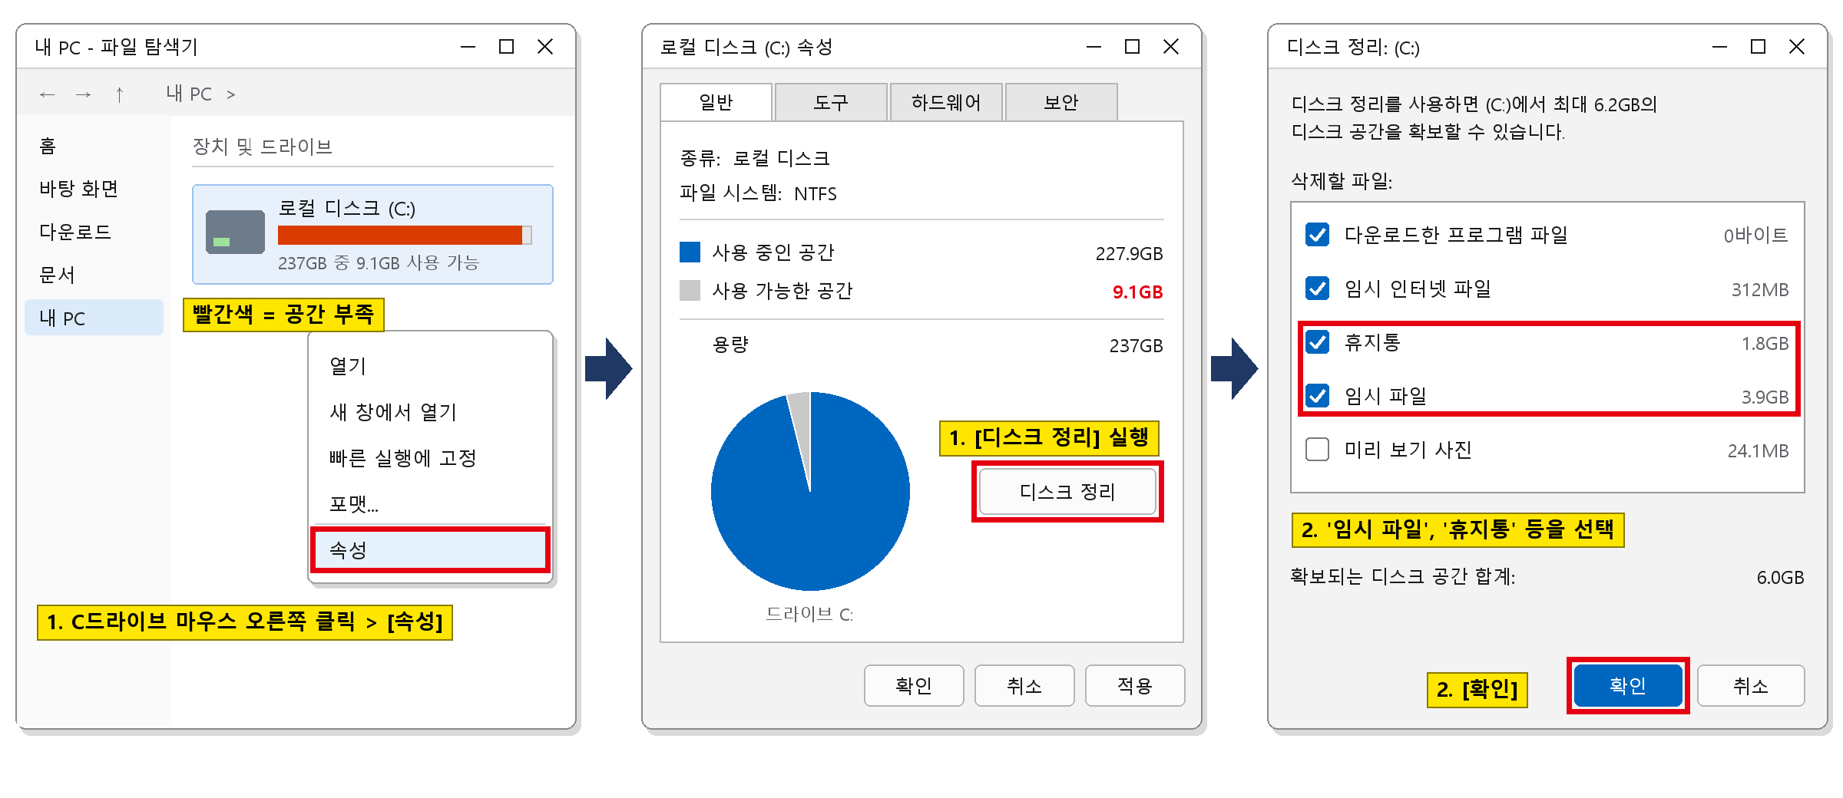
그림 3.1-1. C드라이브 [속성] > [디스크 정리] 화면. 삭제할 항목 체크 위치를 표시한다
해결 확인 | 해결되지 않으면 | 문의 시 알려 주실 정보
· C드라이브 여유 공간이 10% 이상이고 빨간 표시가 사라지면 해결된 것이다. | · 정리해도 공간이 금방 다시 차면 헬프데스크에 문의한다. 담당자가 보안 프로그램 로그를 정리하고 보관 기간을 설정한다.  · 보안 프로그램 폴더의 파일은 직접 지우지 않는다. | · 사번  · C드라이브 여유 공간  · 이미 해 본 조치

3.2 PC를 켜고 프로그램을 여는 데 몇 분씩 걸림
문의 유형 | HW-01 | 처리 구분 | 사용자 직접 조치 | 담당 부서 | 엔드포인트지원팀 | 관련 FAQ | FAQ-015

이런 경우
• PC를 켜고 프로그램을 여는 데만 몇 분씩 걸린다.
• 데이터 분석을 할 때마다 노트북이 버벅인다.
화면 메시지: 없음

원인
• PC를 켤 때 함께 실행되는 프로그램이 너무 많음
• 디스크 사용률 100% 또는 저장 공간 부족

조치 방법
① PC를 재부팅합니다.
② 작업 관리자(Ctrl+Shift+Esc)에서 CPU·메모리·디스크 사용률을 확인합니다.
③ [시작 프로그램] 탭에서 업무에 필요 없는 프로그램을 '사용 안 함'으로 바꿉니다. 보안 프로그램은 바꾸지 않습니다.
④ 3.1에 따라 디스크 정리를 합니다.
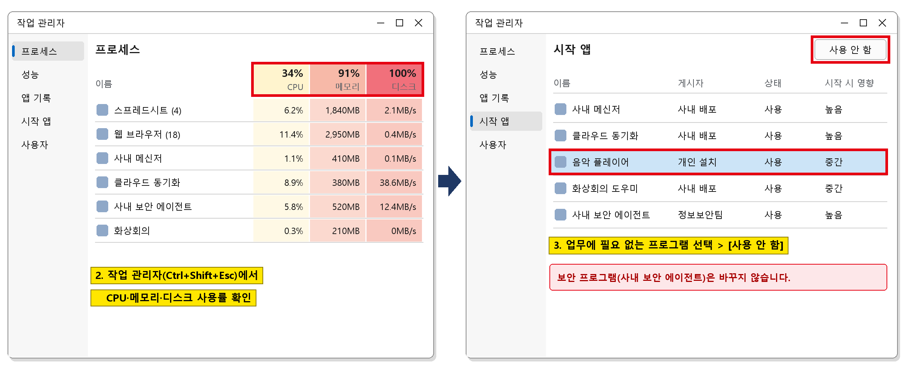
그림 3.2-1. 작업 관리자 [시작 프로그램] 탭. 프로그램을 선택하고 [사용 안 함]을 누르는 위치를 표시한다
해결 확인 | 해결되지 않으면 | 문의 시 알려 주실 정보
· 재부팅 후 프로그램이 평소 속도로 열리면 해결된 것이다. | · 계속 느리면 헬프데스크에 원격 점검을 요청한다.  · 메모리 사용률이 늘 높으면 3.3을 본다. | · 사번  · 작업 관리자 사용률 화면  · 느려진 시점  · 이미 해 본 조치

3.3 기본 조치 후에도 엑셀 여러 개나 분석 프로그램을 켜면 노트북이 멈출 듯 느림
문의 유형 | HW-01 | 처리 구분 | IT 담당자 처리 | 담당 부서 | 엔드포인트지원팀 | 관련 FAQ | FAQ-015

이런 경우
• 엑셀 몇 개만 켜도 노트북이 멈춘다.
• MATLAB 등으로 시뮬레이션을 돌리면 너무 느려지고, 디스크 정리는 이미 해 봤다.
화면 메시지: 없음

원인
• 메모리(RAM) 부족
• 저장 장치(SSD) 노후로 읽기·쓰기 속도 저하

조치 방법
① 쓰지 않는 프로그램과 브라우저 탭을 닫습니다.
② 작업 관리자에서 메모리 사용률을 확인합니다.
③ 헬프데스크에 원격 점검을 요청합니다. 담당자가 메모리 증설이나 저장 장치 교체를 진행합니다.
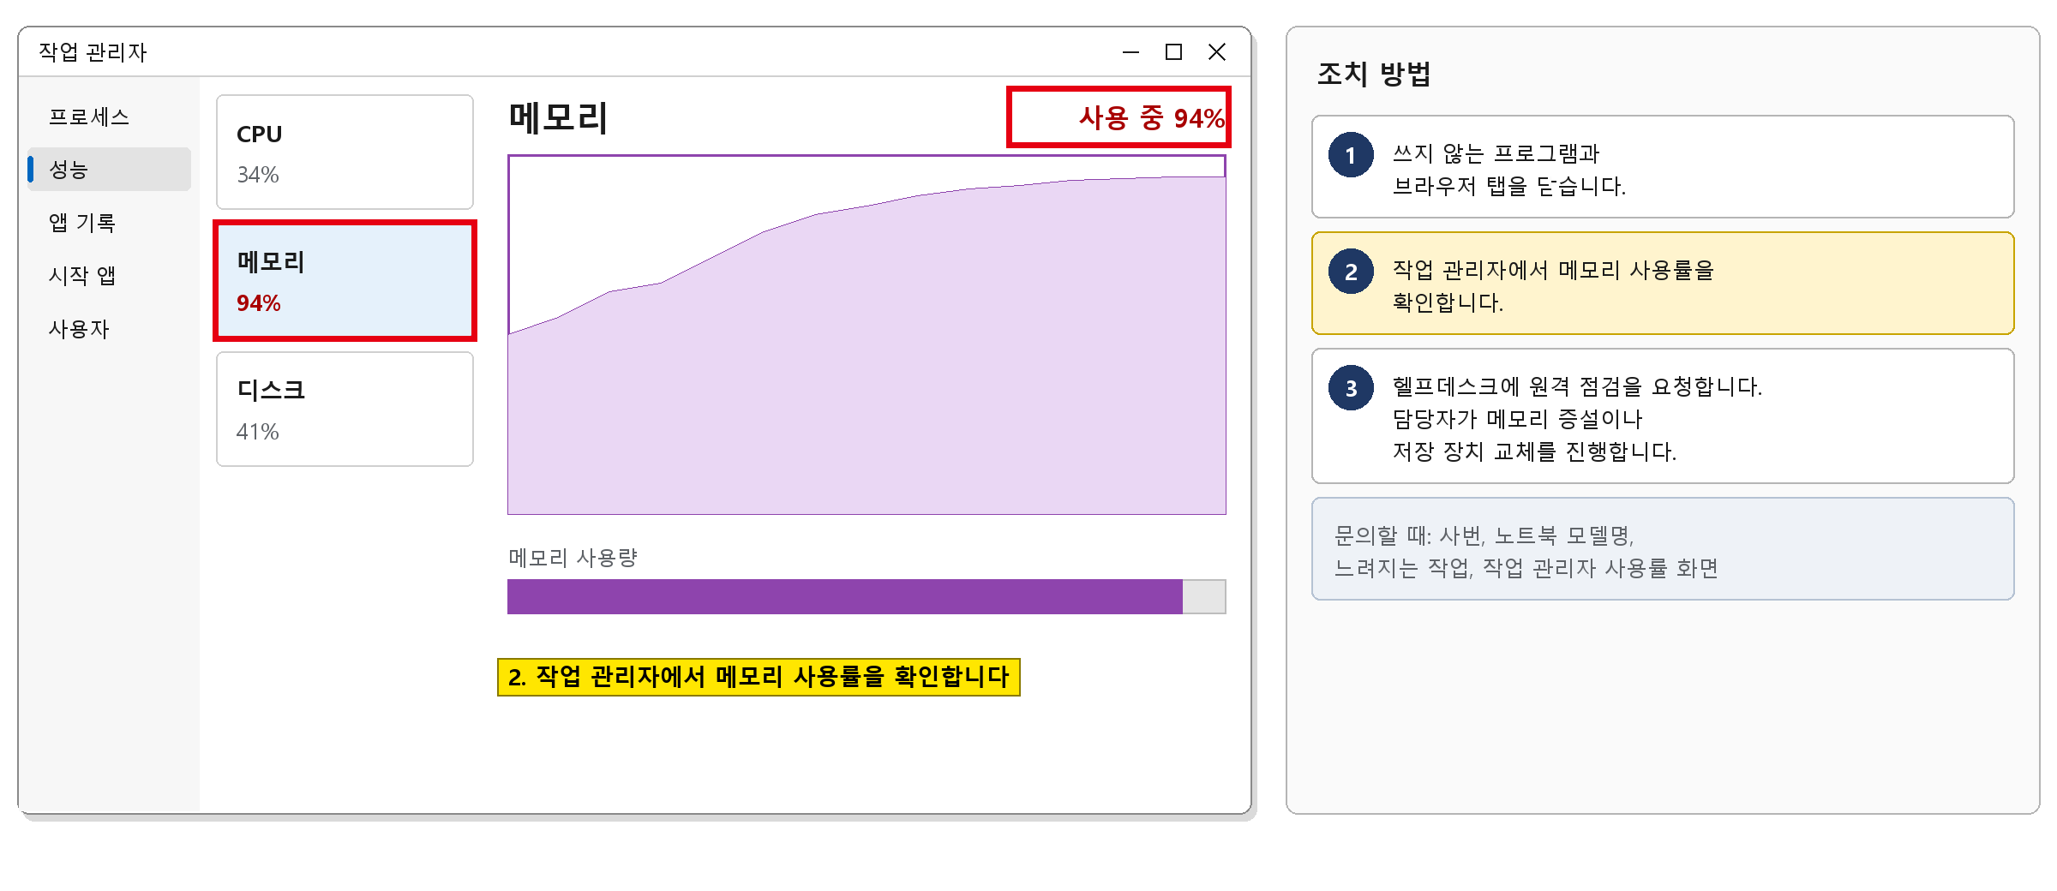
그림 3.3-1. 작업 관리자 [성능] 탭의 메모리 화면. 메모리 사용률을 확인하는 위치를 표시한다
해결 확인 | 해결되지 않으면 | 문의 시 알려 주실 정보
· 같은 작업을 해도 멈추지 않으면 해결된 것이다. | · 장비 교체가 필요하다고 안내받으면 IT-HW-002를 따른다. | · 사번  · 노트북 모델명  · 느려지는 작업  · 작업 관리자 사용률 화면

3.4 전원 버튼을 눌러도 노트북이 켜지지 않음
문의 유형 | HW-02 | 처리 구분 | IT 담당자 처리 | 담당 부서 | 엔드포인트지원팀

이런 경우
• 전원 버튼을 눌러도 아무 반응이 없다.
화면 메시지: 없음

원인
• 배터리 완전 방전
• 전원 어댑터 불량

조치 방법
① 전원 어댑터를 콘센트와 노트북에 확실히 꽂고 충전 표시등이 켜지는지 봅니다.
② 충분히 충전한 뒤 전원 버튼을 길게 눌러 다시 켭니다.
③ 다른 콘센트에 꽂아 봅니다.
④ 그래도 켜지지 않으면 헬프데스크에 문의합니다. 담당자가 어댑터를 점검·교체합니다.
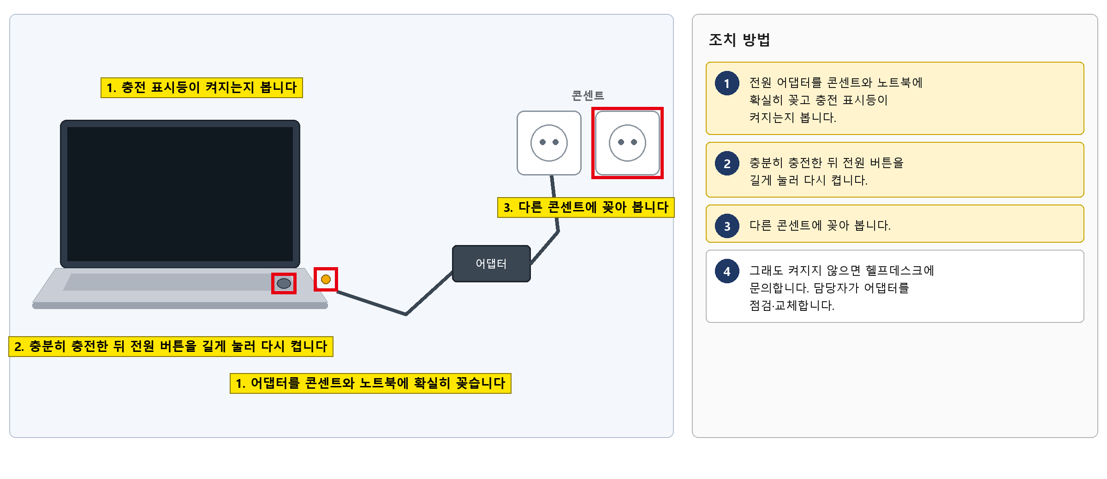
그림 3.4-1. 노트북 전원 연결 그림. 충전 표시등, 전원 버튼, 콘센트 위치를 표시한다
해결 확인 | 해결되지 않으면 | 문의 시 알려 주실 정보
· 노트북이 켜지고 충전 표시등이 정상이면 해결된 것이다. | · 어댑터를 바꿔도 켜지지 않으면 수리가 필요하다. IT-HW-002 3.2에 따라 수리를 신청한다. | · 사번  · 노트북 모델명  · 충전 표시등 상태  · 이미 해 본 조치

3.5 켜면 파란 화면(블루스크린)이 뜨고 재부팅만 반복됨
문의 유형 | HW-02 | 처리 구분 | IT 담당자 처리 | 담당 부서 | 엔드포인트지원팀

이런 경우
• 아침에 노트북을 켰더니 파란 화면이 뜨고 재부팅만 반복된다.
화면 메시지: 없음

원인
• 그래픽 드라이버 충돌

조치 방법
① 전원을 끄고 외부 모니터·도킹스테이션·USB 장치를 모두 뺀 뒤 다시 켭니다.
② 파란 화면이 계속 나오면 화면의 오류 문구를 휴대폰으로 찍어 둡니다.
③ 헬프데스크에 문의합니다. 담당자가 안전 모드로 들어가 드라이버를 이전 버전으로 되돌립니다.
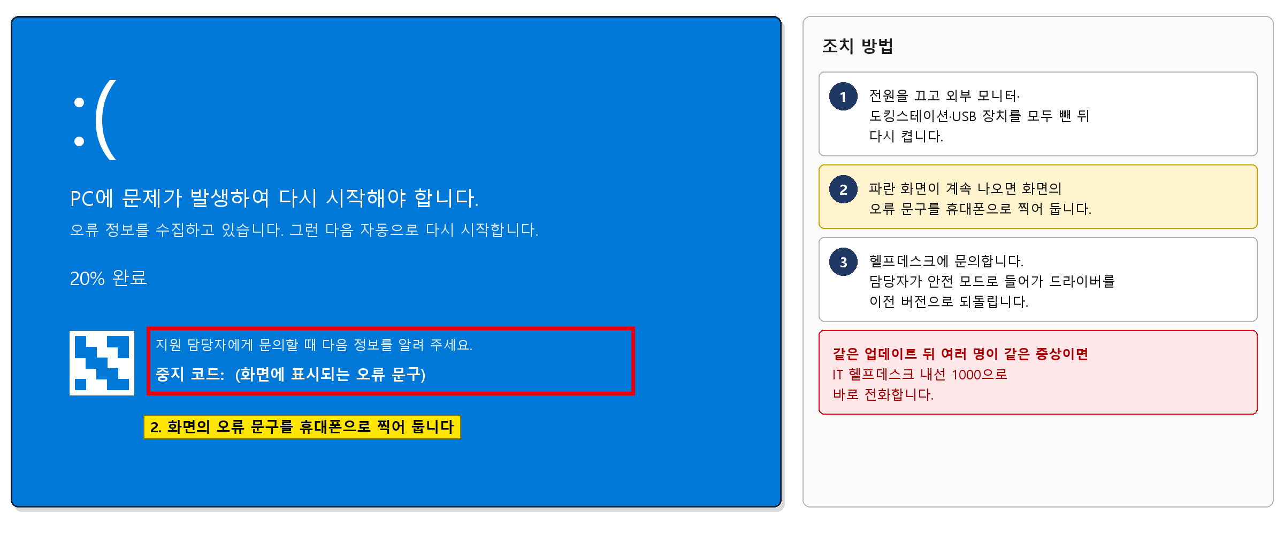
그림 3.5-1. 파란 화면(블루스크린). 사진으로 찍어 둘 오류 문구 위치를 표시한다
해결 확인 | 해결되지 않으면 | 문의 시 알려 주실 정보
· 로그인 화면까지 정상으로 켜지면 해결된 것이다. | · 드라이버를 되돌린 뒤에도 반복되면 IT-HW-002 3.2에 따라 수리를 신청한다.  · 같은 업데이트 뒤 여러 명이 같은 증상이면 IT 헬프데스크 내선 1000으로 바로 전화한다. | · 사번  · 노트북 모델명  · 파란 화면의 오류 문구 사진  · 최근 설치·업데이트한 항목

3.6 로그인 전에 '복구 키를 입력하세요' 화면이 뜸
문의 유형 | HW-02 | 처리 구분 | IT 담당자 처리 | 담당 부서 | 엔드포인트지원팀

이런 경우
• 노트북을 켜면 로그인 화면 전에 '복구 키를 입력하세요'라는 화면이 뜬다.
화면 메시지: "복구 키를 입력하세요"

원인
• 노트북 펌웨어 업데이트 뒤 디스크 암호화가 복구 모드로 바뀜

조치 방법
① 화면에 표시된 복구 키 ID를 적어 둡니다.
② 아무 키나 여러 번 입력하지 않습니다.
③ IT 헬프데스크(내선 1000)에 전화합니다. 본인 확인 후 담당자가 복구 키를 알려 줍니다.
④ 안내받은 복구 키를 입력합니다.
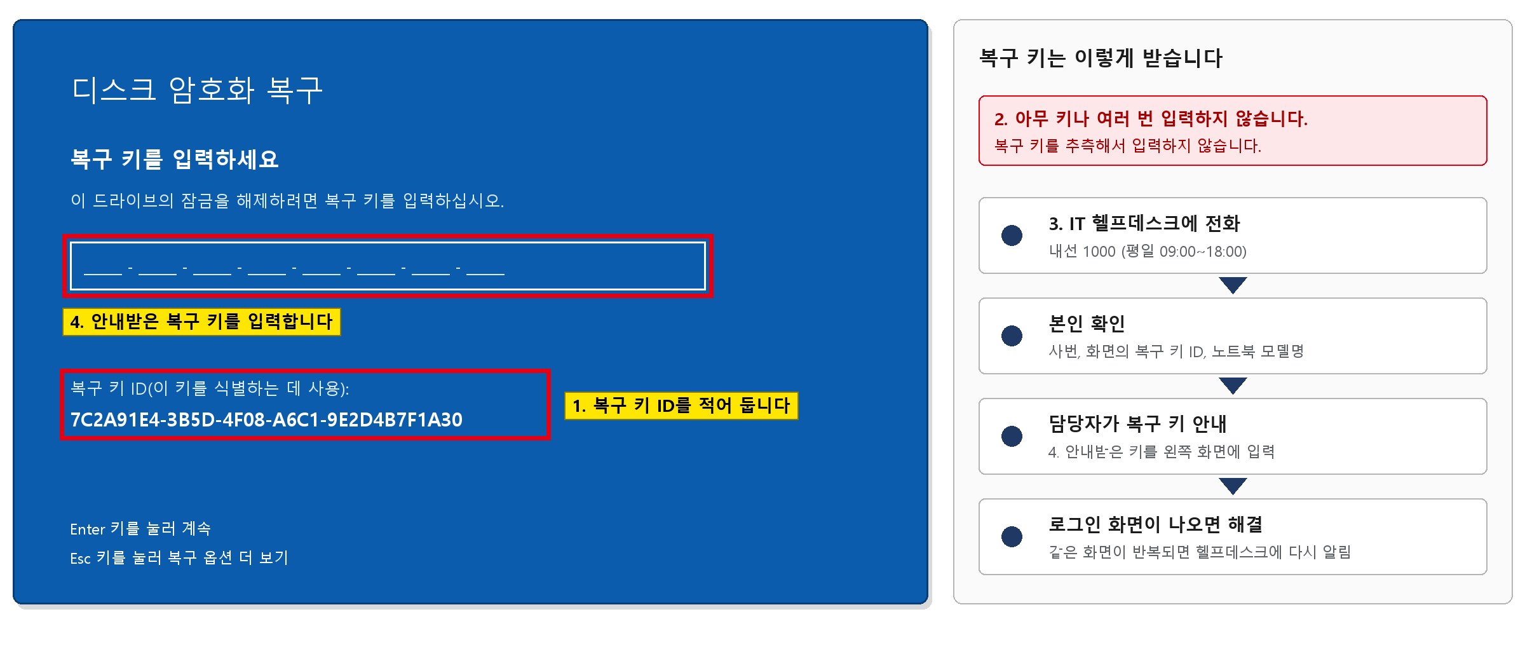
그림 3.6-1. 복구 키 입력 화면. 복구 키 ID가 표시되는 위치를 표시한다
해결 확인 | 해결되지 않으면 | 문의 시 알려 주실 정보
· 복구 키를 입력한 뒤 로그인 화면이 나오면 해결된 것이다. | · 복구 키를 입력해도 같은 화면이 반복되면 헬프데스크에 다시 알린다. | · 사번  · 화면의 복구 키 ID  · 노트북 모델명

3.7 로그인하면 화면이 멈추거나 오류가 나서 들어가지지 않음
문의 유형 | HW-02 | 처리 구분 | IT 담당자 처리 | 담당 부서 | 엔드포인트지원팀

이런 경우
• 노트북을 켜고 로그인하면 화면이 멈추거나 오류가 나서 들어가지지 않는다.
화면 메시지: 없음

원인
• OS 업데이트 중 시스템 파일 손상

조치 방법
① 전원 버튼을 길게 눌러 끈 뒤 다시 켭니다.
② 같은 증상이면 헬프데스크에 문의합니다. 담당자가 안전 모드로 들어가 시스템 파일을 복구합니다.
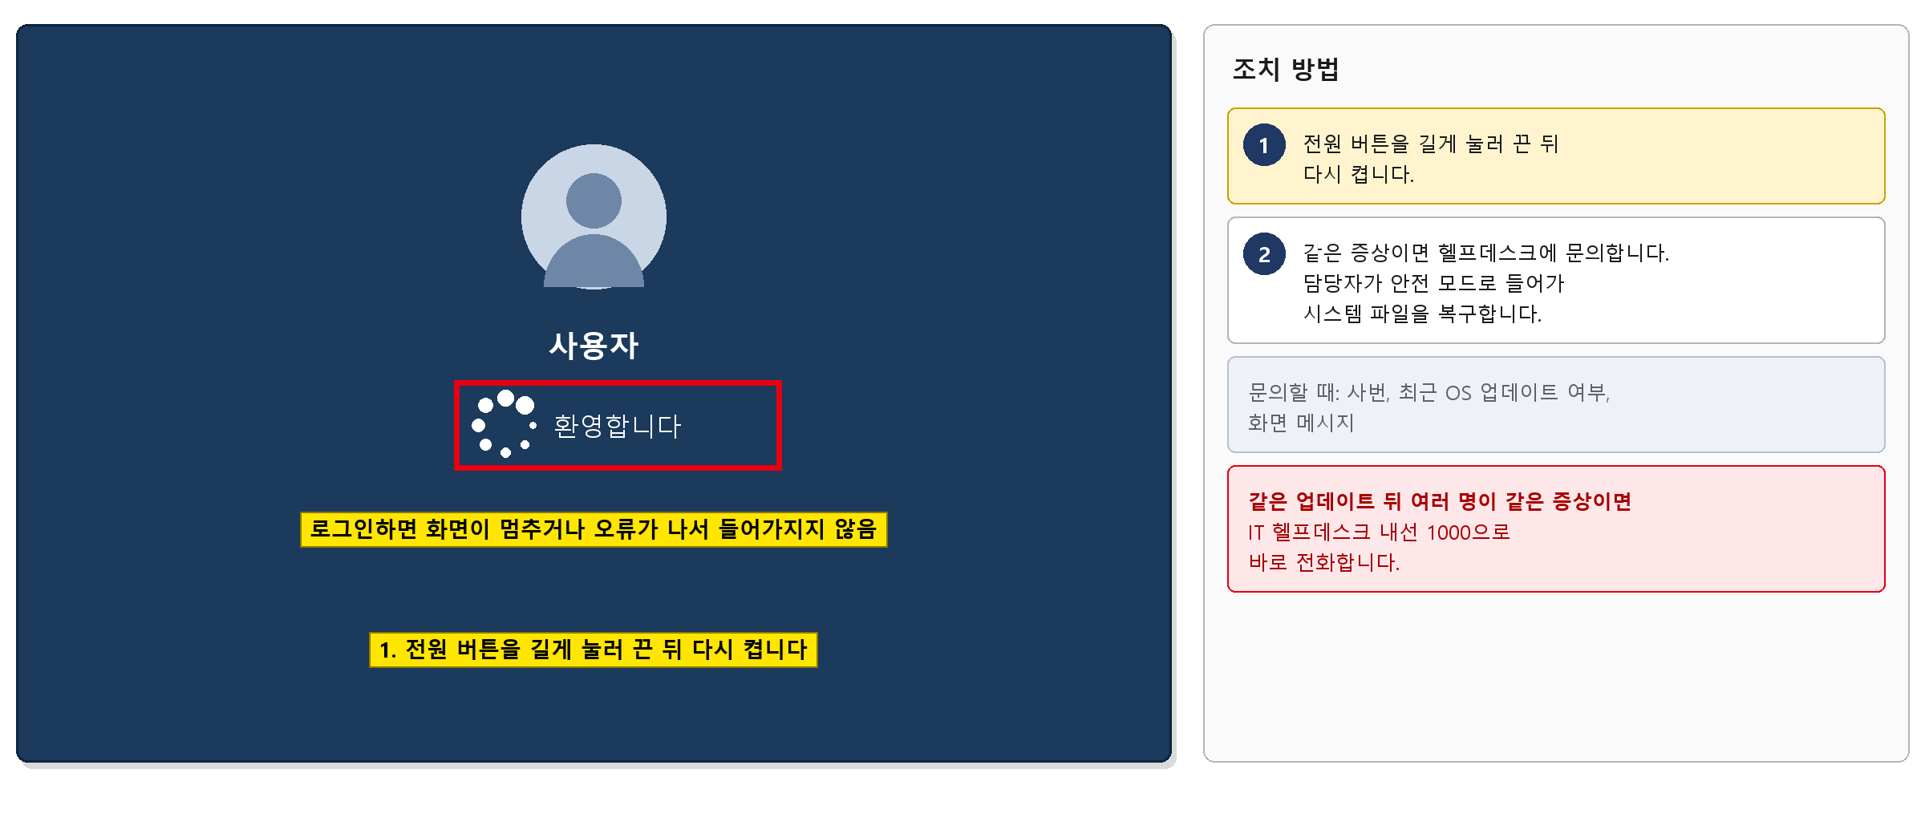
그림 3.7-1. 로그인 후 멈춘 화면와 조치 순서
해결 확인 | 해결되지 않으면 | 문의 시 알려 주실 정보
· 로그인 후 바탕화면이 정상으로 나오면 해결된 것이다. | · 복구가 안 되면 OS를 다시 설치해야 할 수 있다. 평소 업무 파일은 공유 드라이브에 저장해 둔다.  · 같은 업데이트 뒤 여러 명이 같은 증상이면 IT 헬프데스크 내선 1000으로 바로 전화한다. | · 사번  · 최근 OS 업데이트 여부  · 화면 메시지

3.8 도킹스테이션에 연결해도 외부 모니터에 화면이 안 나옴
문의 유형 | HW-03 | 처리 구분 | 사용자 직접 조치 | 담당 부서 | 엔드포인트지원팀 | 관련 FAQ | FAQ-016

이런 경우
• 도킹스테이션에 노트북을 연결해도 외부 모니터에 화면이 안 나온다.
화면 메시지: 없음

원인
• 도킹스테이션 펌웨어 구버전

조치 방법
① 케이블을 다시 연결하고 디스플레이 설정에서 [감지]를 누릅니다.
② 도킹스테이션 전원을 껐다가 다시 켭니다.
③ 그래도 안 나오면 헬프데스크 안내에 따라 도킹스테이션 펌웨어를 최신 버전으로 업데이트합니다.
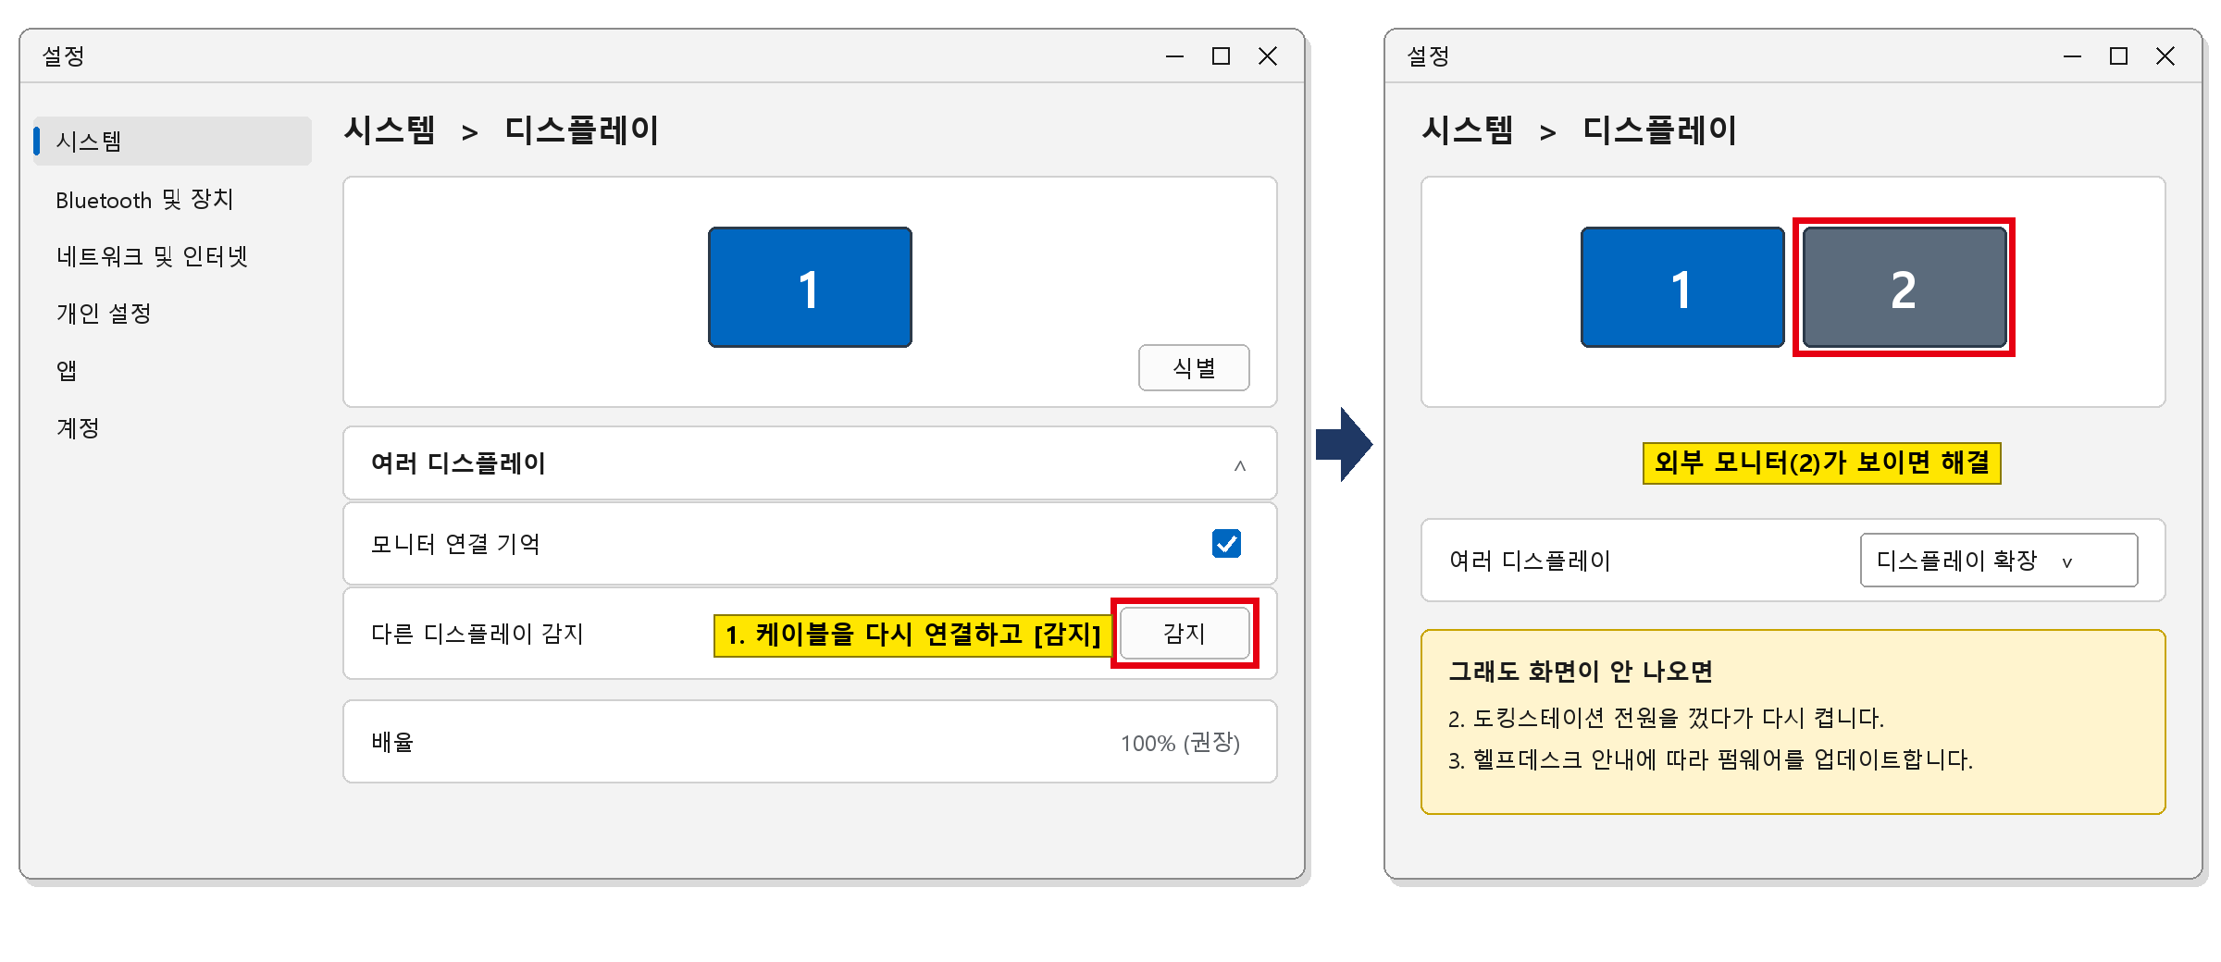
그림 3.8-1. Windows [설정] > [시스템] > [디스플레이] 화면. [감지] 버튼 위치를 표시한다
해결 확인 | 해결되지 않으면 | 문의 시 알려 주실 정보
· 외부 모니터에 화면이 나오면 해결된 것이다. | · 펌웨어를 업데이트해도 안 나오면 헬프데스크에 문의한다. | · 사번  · 도킹스테이션·모니터 모델  · 연결 방식  · 이미 해 본 조치

3.9 듀얼 모니터 중 한 대만 인식됨
문의 유형 | HW-03 | 처리 구분 | 사용자 직접 조치 | 담당 부서 | 엔드포인트지원팀 | 관련 FAQ | FAQ-016

이런 경우
• 듀얼 모니터 중 한 대만 인식된다.
화면 메시지: 없음

원인
• 디스플레이 케이블 불량

조치 방법
① 인식되지 않는 모니터의 케이블을 양쪽 모두 다시 꽂습니다.
② 디스플레이 설정에서 [감지]를 누릅니다.
③ 다른 케이블이나 다른 포트로 바꿔 연결해 봅니다.
④ 케이블 불량이면 헬프데스크에 케이블 교체를 요청합니다.
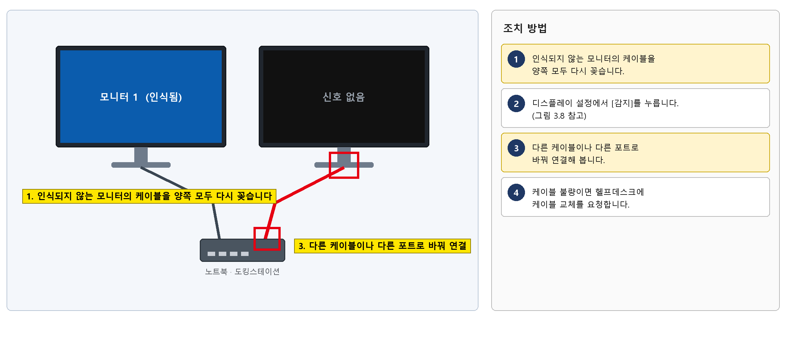
그림 3.9-1. 듀얼 모니터 연결 그림. 다시 꽂을 케이블과 바꿔 볼 포트를 표시한다
해결 확인 | 해결되지 않으면 | 문의 시 알려 주실 정보
· 두 모니터가 모두 인식되면 해결된 것이다. | · 케이블을 바꿔도 안 되면 헬프데스크에 모니터 점검을 요청한다. | · 사번  · 모니터 모델  · 연결 케이블 종류

3.10 모니터가 깜빡이다 꺼지거나 화면이 일그러짐
문의 유형 | HW-03 | 처리 구분 | IT 담당자 처리 | 담당 부서 | 엔드포인트지원팀 | 관련 FAQ | FAQ-016

이런 경우
• 모니터가 자꾸 깜빡이다가 꺼지고, 케이블을 다시 꽂아도 같다.
• 모니터 화면이 일그러져 보이고, 드라이버를 다시 설치하고 연결도 확인했다.
화면 메시지: 없음

원인
• 도킹스테이션 펌웨어 구버전
• 모니터 패널 불량

조치 방법
① 도킹스테이션 없이 노트북에 모니터를 직접 연결해 같은 증상인지 확인합니다.
② 증상을 사진으로 찍어 헬프데스크에 문의합니다. 담당자가 도킹스테이션 펌웨어를 업데이트하거나 모니터를 교체합니다.
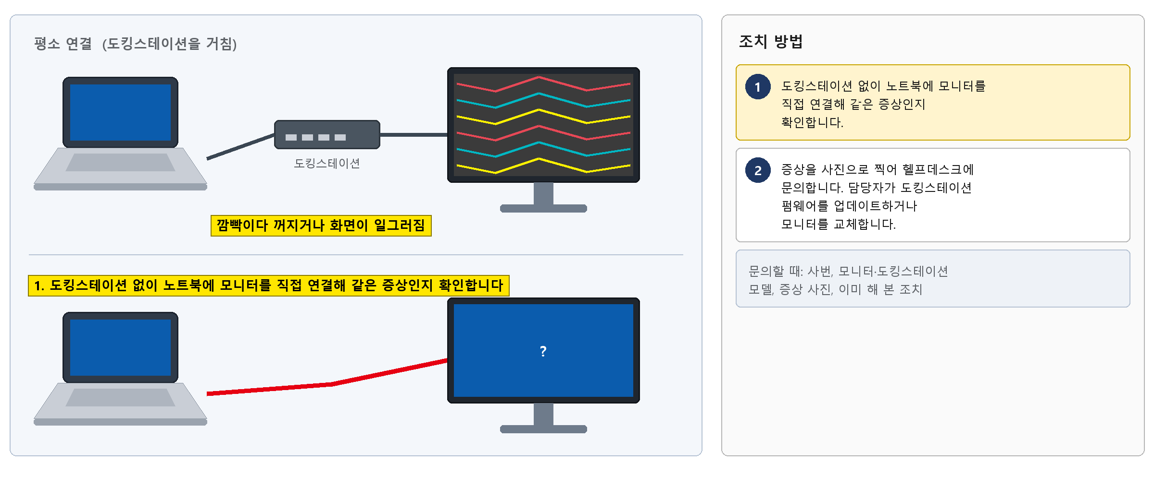
그림 3.10-1. 모니터 직접 연결 그림. 도킹스테이션 없이 노트북에 바로 연결하는 방법을 표시한다
해결 확인 | 해결되지 않으면 | 문의 시 알려 주실 정보
· 깜빡임이나 일그러짐 없이 화면이 나오면 해결된 것이다. | · 모니터 교체가 필요하면 엔드포인트지원팀이 교체 일정을 안내한다. | · 사번  · 모니터·도킹스테이션 모델  · 증상 사진  · 이미 해 본 조치

3.11 무선 마우스가 자꾸 끊김
문의 유형 | HW-03 | 처리 구분 | 사용자 직접 조치 | 담당 부서 | 엔드포인트지원팀 | 관련 FAQ | FAQ-016

이런 경우
• 무선 마우스가 자꾸 끊긴다.
화면 메시지: 없음

원인
• 마우스 USB 수신기 주변의 전파 간섭

조치 방법
① 마우스 수신기를 도킹스테이션이나 모니터 포트에서 빼서 노트북 본체 USB 포트에 꽂습니다.
② 마우스 배터리를 확인합니다.
③ 다시 사용해 봅니다.
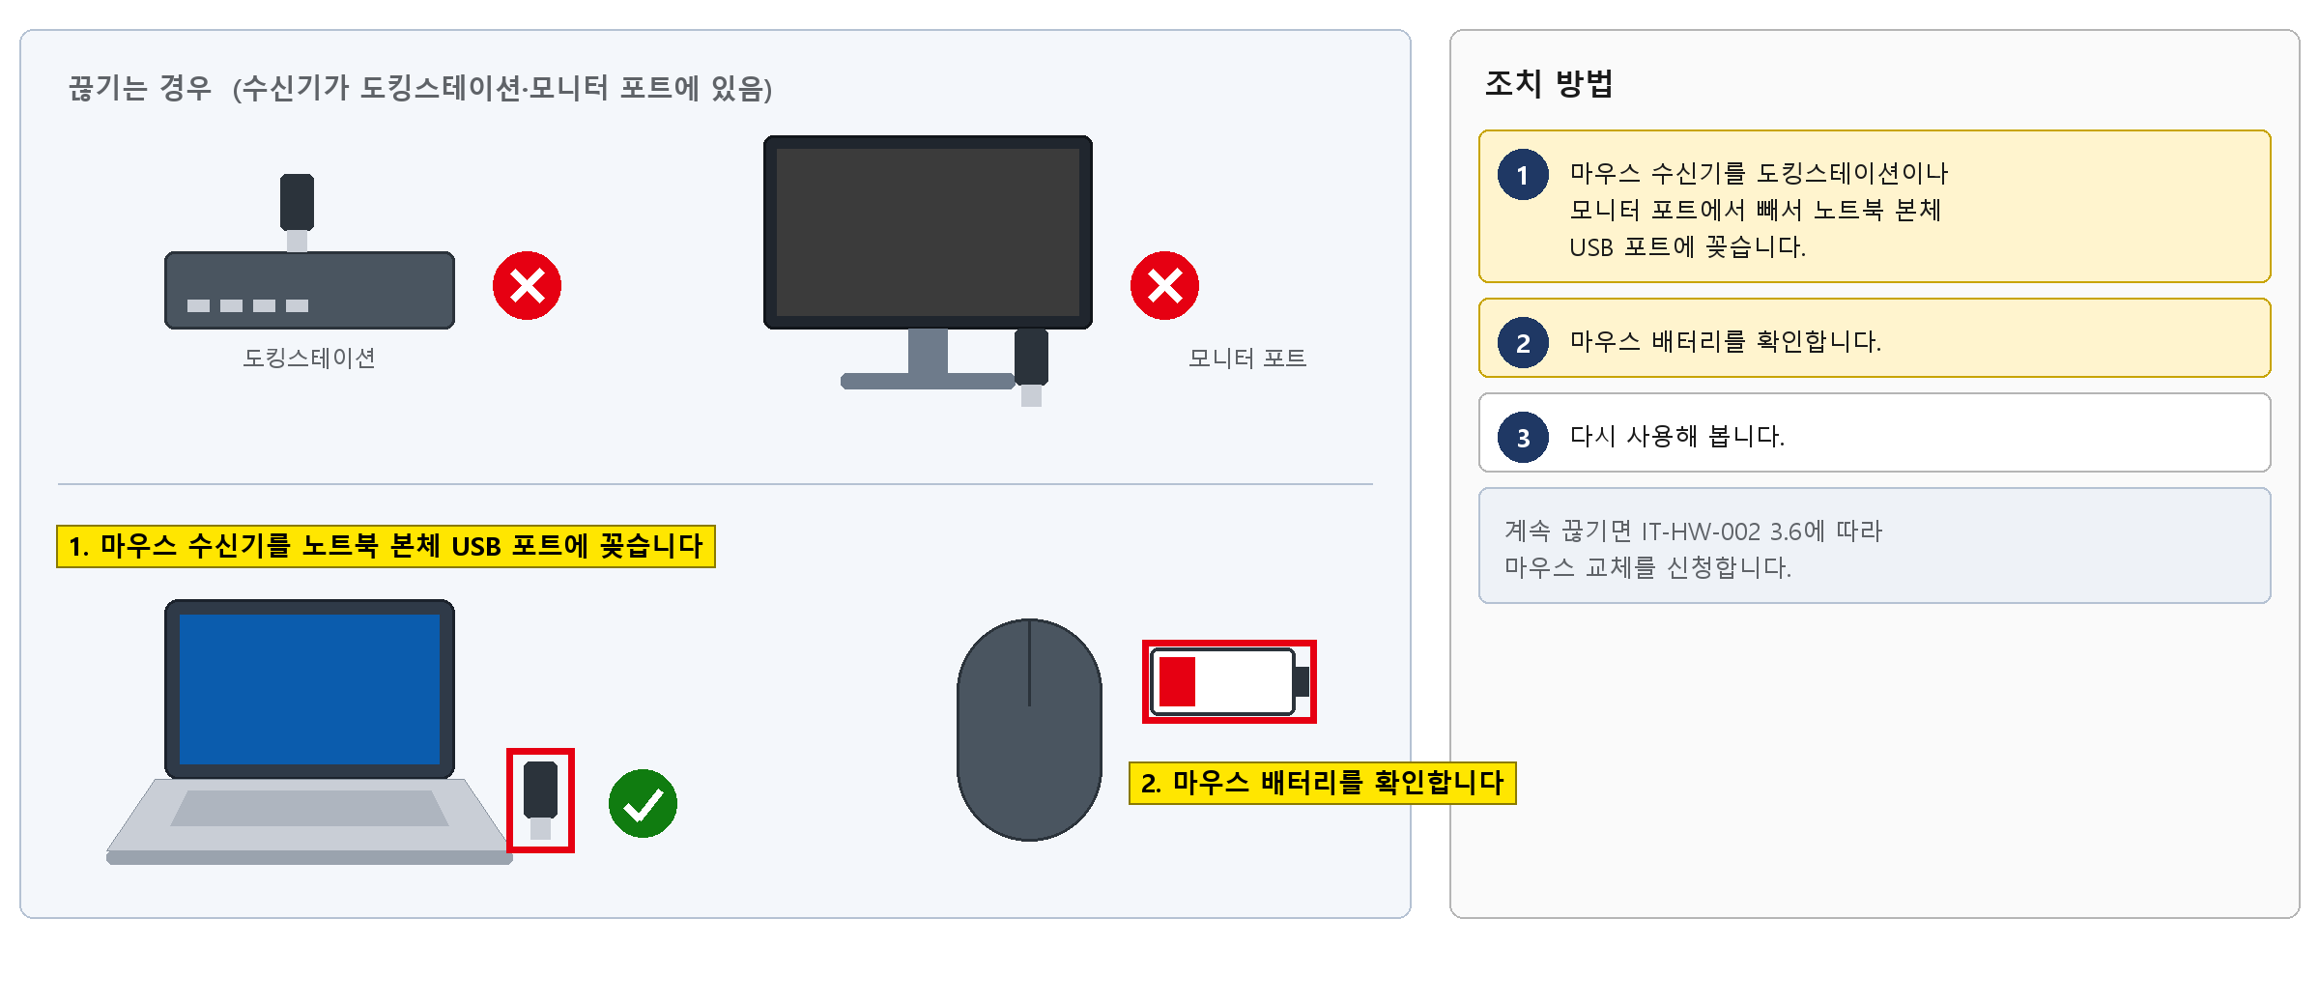
그림 3.11-1. 무선 마우스 수신기 위치 그림. 수신기를 꽂을 노트북 USB 포트를 표시한다
해결 확인 | 해결되지 않으면 | 문의 시 알려 주실 정보
· 마우스가 끊기지 않으면 해결된 것이다. | · 계속 끊기면 IT-HW-002 3.6에 따라 마우스 교체를 신청한다. | · 사번  · 마우스 모델  · 수신기를 꽂은 위치

3.12 OS 업데이트가 '재시작 중'에서 오래 멈춰 있음
문의 유형 | HW-06 | 처리 구분 | IT 담당자 처리 | 담당 부서 | 엔드포인트지원팀

이런 경우
• OS 업데이트가 '재시작 중'에서 30분째 멈춰 있다.
화면 메시지: "재시작 중"

원인
• 업데이트 설치 중 디스크 공간 부족

조치 방법
① 전원을 강제로 끄지 말고 노트북을 전원에 연결한 채 기다립니다.
② 오래 그대로면 화면을 사진으로 찍어 헬프데스크에 문의합니다. 담당자가 디스크 공간을 확보한 뒤 업데이트를 다시 진행합니다.
③ 평소 3.1에 따라 C드라이브 여유 공간을 10% 이상 유지합니다.
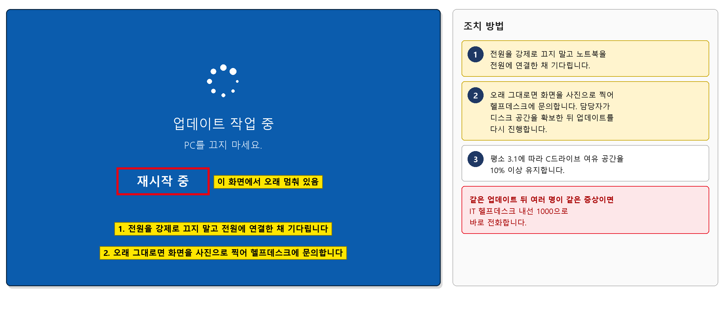
그림 3.12-1. OS 업데이트 '재시작 중' 화면와 조치 순서
해결 확인 | 해결되지 않으면 | 문의 시 알려 주실 정보
· 업데이트가 끝나고 로그인 화면이 나오면 해결된 것이다. | · 업데이트 후 로그인이 안 되면 3.7을 본다.  · 같은 업데이트 뒤 여러 명이 같은 증상이면 IT 헬프데스크 내선 1000으로 바로 전화한다. | · 사번  · 멈춘 화면 사진  · 멈춘 시간  · C드라이브 여유 공간

3.13 OS 업데이트 후 소리가 나지 않음
문의 유형 | HW-06 | 처리 구분 | IT 담당자 처리 | 담당 부서 | 엔드포인트지원팀

이런 경우
• OS 업데이트 이후로 소리가 나지 않는다.
화면 메시지: 없음

원인
• 업데이트 과정에서 오디오 드라이버가 바뀜

조치 방법
① 작업 표시줄의 소리 아이콘에서 출력 장치가 맞게 선택되어 있는지 확인합니다.
② PC를 재부팅합니다.
③ 그래도 소리가 나지 않으면 헬프데스크에 문의합니다. 담당자가 오디오 드라이버를 다시 설치합니다.
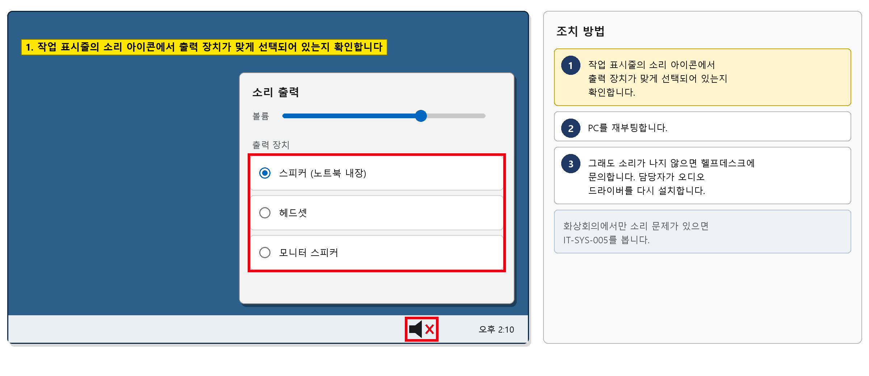
그림 3.13-1. 소리 출력 장치 선택 화면. 출력 장치를 확인하는 위치를 표시한다
해결 확인 | 해결되지 않으면 | 문의 시 알려 주실 정보
· 소리가 정상으로 나면 해결된 것이다. | · 화상회의에서만 소리 문제가 있으면 IT-SYS-005를 본다. | · 사번  · 업데이트 날짜  · 출력 장치  · 이미 해 본 조치

04 자주 묻는 질문
질문 | 답변
PC가 너무 느려요. (FAQ-015) | 재부팅 후에도 느리다면 작업 관리자에서 CPU·메모리·디스크 사용률을 확인하세요. C드라이브 여유 공간이 10% 미만이면 디스크 정리를 실행하세요. 계속 느리면 원격 점검을 요청하세요.
외부 모니터가 인식되지 않아요. (FAQ-016) | 케이블을 다시 연결하고 디스플레이 설정에서 '감지'를 눌러 보세요. 도킹스테이션을 쓰는 경우 도킹 전원을 껐다 켜 보세요.

05 주의사항
• 업데이트 중에는 전원을 강제로 끄지 않는다.
• 복구 키를 추측해 여러 번 입력하지 않는다.
• 보안 프로그램 폴더나 시스템 폴더의 파일을 직접 지우지 않는다.
• 업무 파일은 PC가 아니라 팀 공유 드라이브에 저장한다.

06 문의처
창구 | 연락처 | 이용 기준
ITssue 챗봇 | 사내 IT 포털(hanwha-admin) 상단 [챗봇 문의] | 24시간. 모든 IT 문의의 기본 창구입니다. 챗봇이 해결하지 못하면 확인을 거쳐 담당 팀에 티켓으로 접수합니다.
IT 헬프데스크 (서비스데스크) | 내선 1000 (평일 09:00~18:00) | PC나 챗봇을 쓸 수 없을 때, 여러 사람이 함께 업무를 못 할 때, 본인 확인이 필요한 처리
정보보안팀 | 내선 1119 | 링크 클릭·비밀번호 입력·감염 의심·계정 도용·장비 분실처럼 바로 알려야 할 보안 문제
메신저 | #it-helpdesk 채널 | 일반 IT 문의 (챗봇을 쓸 수 없을 때)
메일 | it-helpdesk@hanwha-ict.example | 일반 IT 문의. 비밀번호·인증번호는 메일로 보내지 않습니다.
처리 상황 알림 | 사내 메신저 알림 | 접수·담당자 배정·처리 완료를 알려 드립니다. 진행 상황은 [내 요청 현황]에서도 봅니다.

부록 · 관련 문서 · 용어

관련 문서
문서 번호 | 문서명 | 이럴 때 봅니다
IT-HW-002 | 업무 장비 교체·수리 신청 가이드
IT-NET-002 | 사내 네트워크 장애 대응 가이드
IT-SW-003 | 업무용 SW 실행·오류 대응 가이드
IT-SYS-005 | 메신저·화상회의·협업 도구 가이드
IT-STD-001 | IT 서비스 운영 기준

용어
용어 | 설명
디스크 정리 | 임시 파일 등을 지워 저장 공간을 늘리는 Windows 기능
안전 모드 | 최소한의 드라이버로 PC를 켜는 점검용 모드
복구 키 | 디스크 암호화가 복구 모드로 바뀌었을 때 입력하는 긴 숫자 키
도킹스테이션 | 노트북에 모니터·랜선·USB 장치를 한 번에 연결하는 장치

개정 이력
버전 | 개정일 | 작성자 | 변경 내용
v1.0 | 2026-03-01 | 엔드포인트지원팀 | 최초 작성
v2.0 | 2026-10-16 | 엔드포인트지원팀 | 7개 분류 통합 정리본. 문서 양식·열람 등급·용어·연락처를 통일하고 분류 사이의 중복 내용을 한 문서로 정리

